Utiliser K-Junior de K-Team avec AUTOMGEN⁸

Using K-Team’s K-junior with AUTOMGEN⁸

Généralités
AUTOMGEN⁸ permet de piloter le robot K-Junior de K-Team par liaison USB ou Bluetooth. Les programmes générés par AUTOMGEN sont exécutés par l’exécuteur PC. AUTOMGEN8 permet également de simuler en 3D le robot K-Junior.

Main concept
AUTOMGEN8 allows driving robot K-Team’s K-Junior robot with USB or Bluetooth link. Programs built by AUTOMGEN run on PC with AUTOMGEN PC executor. AUTOMGEN⁸ is also able to simulate K-Junior robot with a 3D view.

Mise en route (pilotage du robot)
Si vous souhaitez communiquer en mode Bluetooth, et si ce n’est pas déjà fait, associez un port de communication au port Bluetooth du robot K-Junior (ceci est décrit dans le manuel fourni par K-Team).
Lancez AUTOMGEN⁸, dans l’assistant sélectionnez « Hardware »,
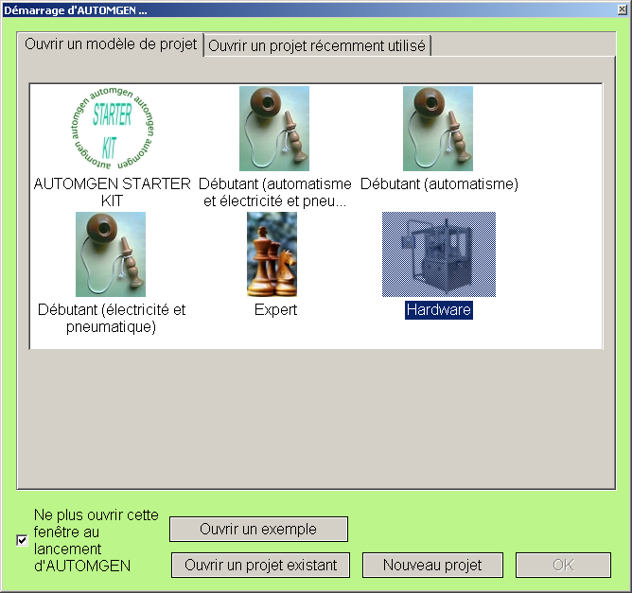
puis « K-Team K-Junior »,
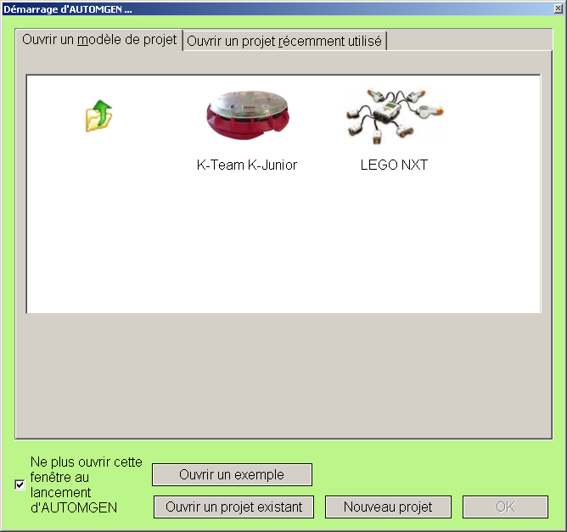
puis, “K-Junior real”,

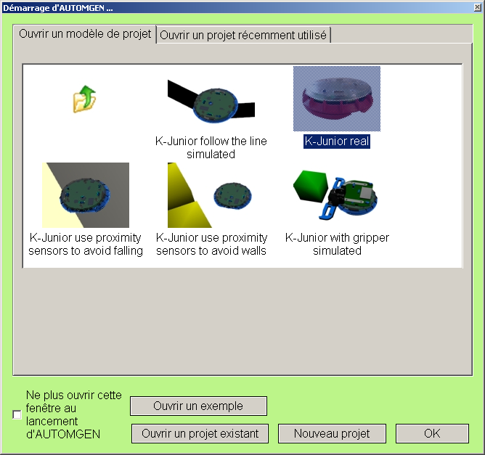
puis cliquez sur “OK”. L’environnement de développement s’ouvre…
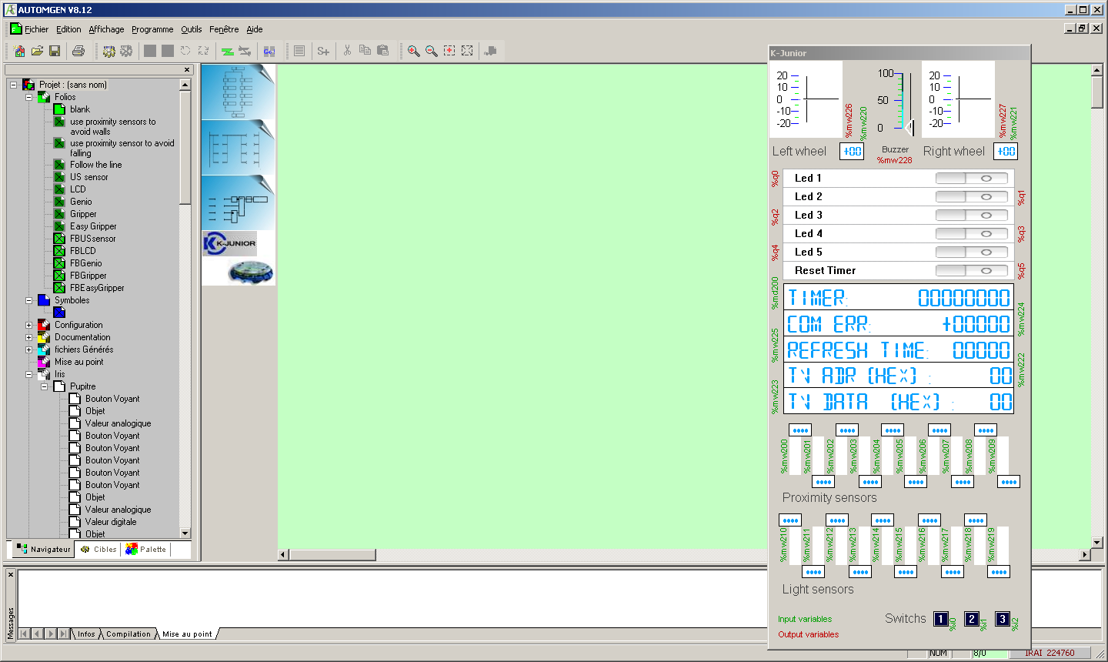
Configurons le port de communication utilisé :
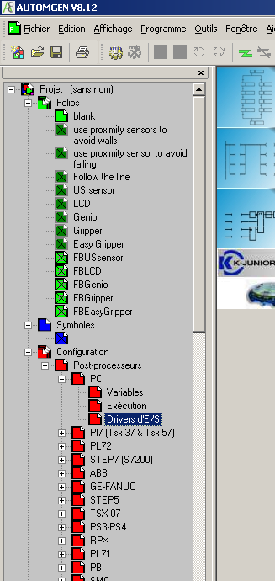
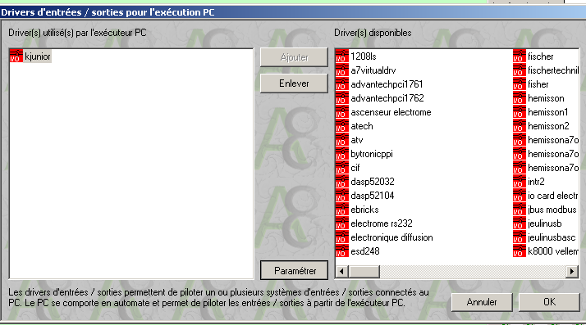
Sélctionnez « kjunior » sur la partie gauche et cliquez sur « Paramétrer »
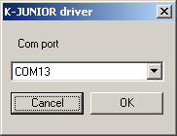
Sélectionnez le port associé à la communication USB ou Bluetooth du robot K-Junior.

Réalisons un programme simple : faire avancer le robot jusqu’à ce que le détecteur de proximité situé à l’avant du robot K-Junior signale la présence d’un objet.
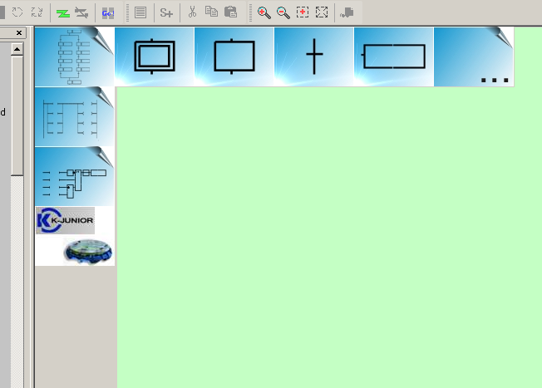
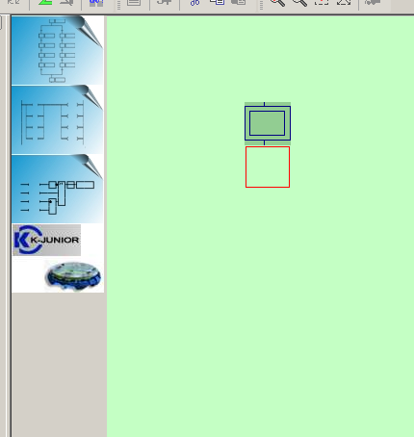
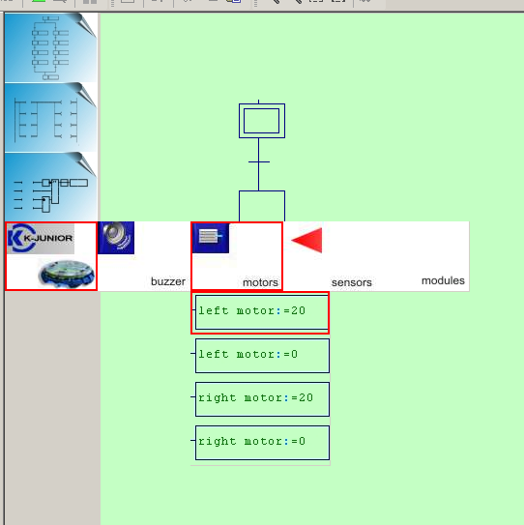
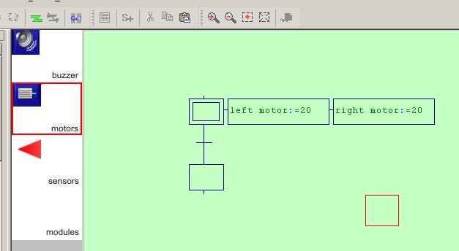
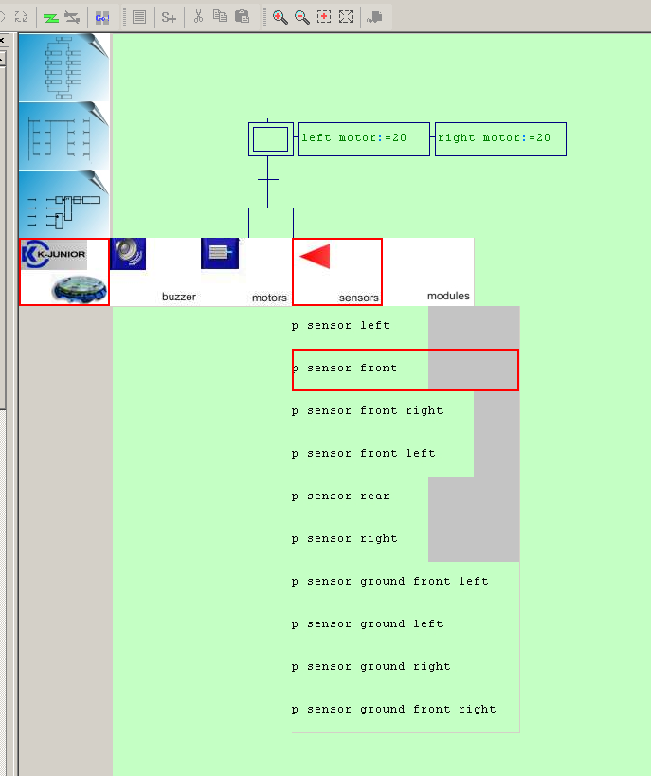
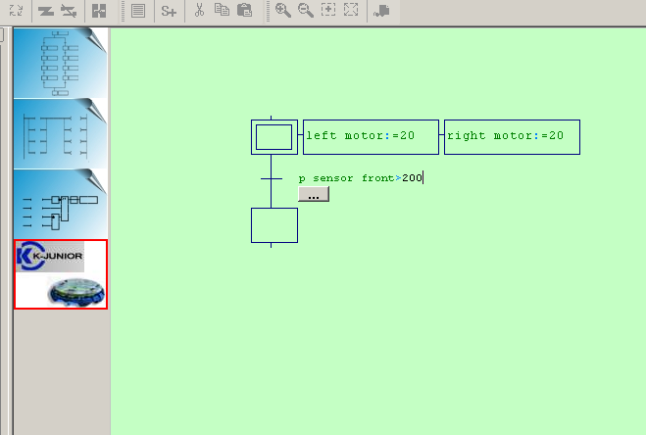
Remarque : le seuil de 200 est à déterminer par essai par rapport à la valeur retournée par le capteur.
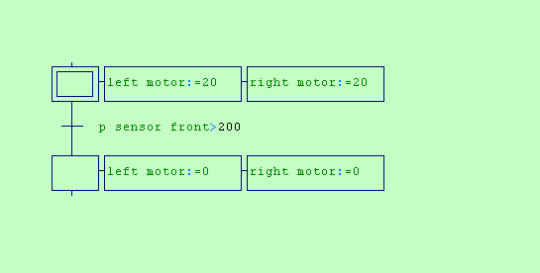
Cliquez sur le bouton GO de la barre d’outils d’AUTOMGEN, les moteurs du robot doivent démarrer.
Si un message d’erreur indique un problème de connexion, vérifiez les propriétés de connexions (reportez-vous au manuels fournis par K-Team).

Starting (drive the robot)
If you want to communicate in bluetooth mode, and if it is not already done, map a communication port to the bluetooth port of the K-Junior robot (please read the K-Team K-Junior manual for this).
Launch AUTOMGEN and in the assistant select “Hardware”,
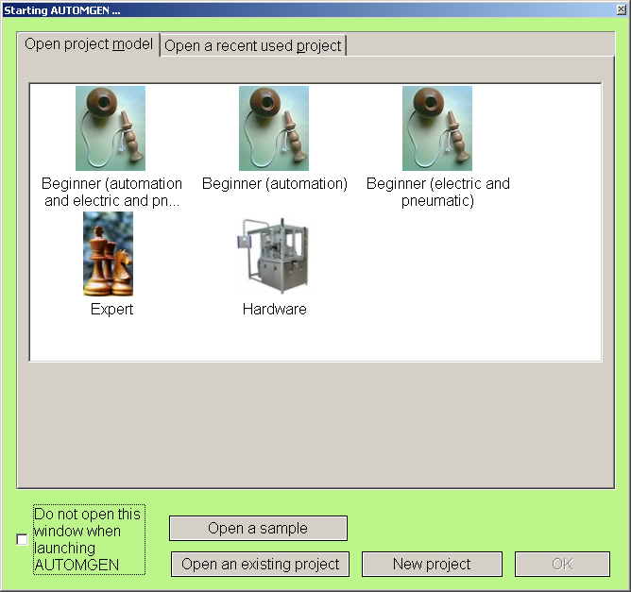
then « K-Team K-Junior »,
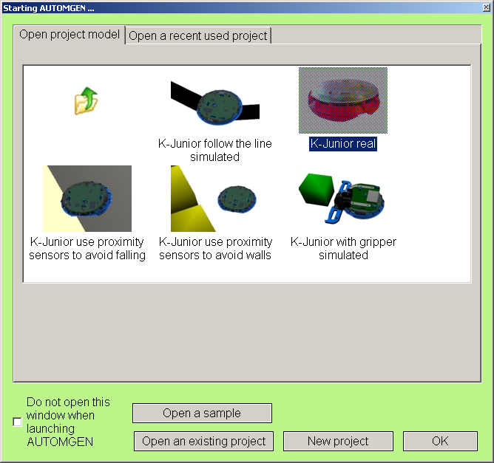
then, “K-Junior real”,

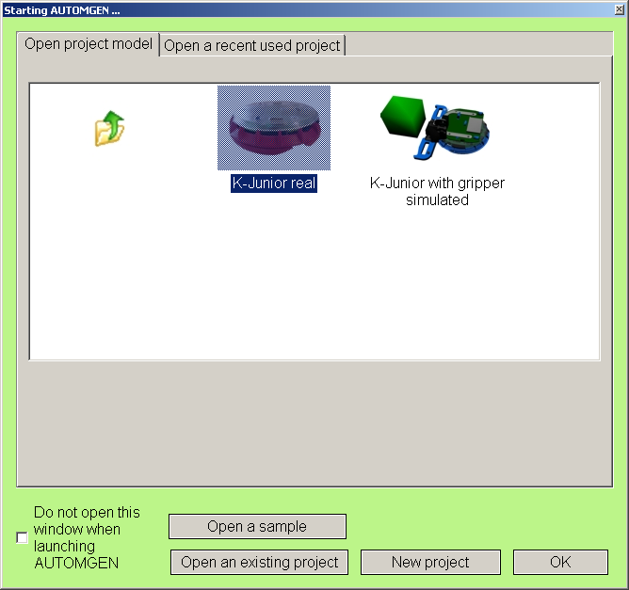
click on “OK”. AUTOMGEN workshop will start…
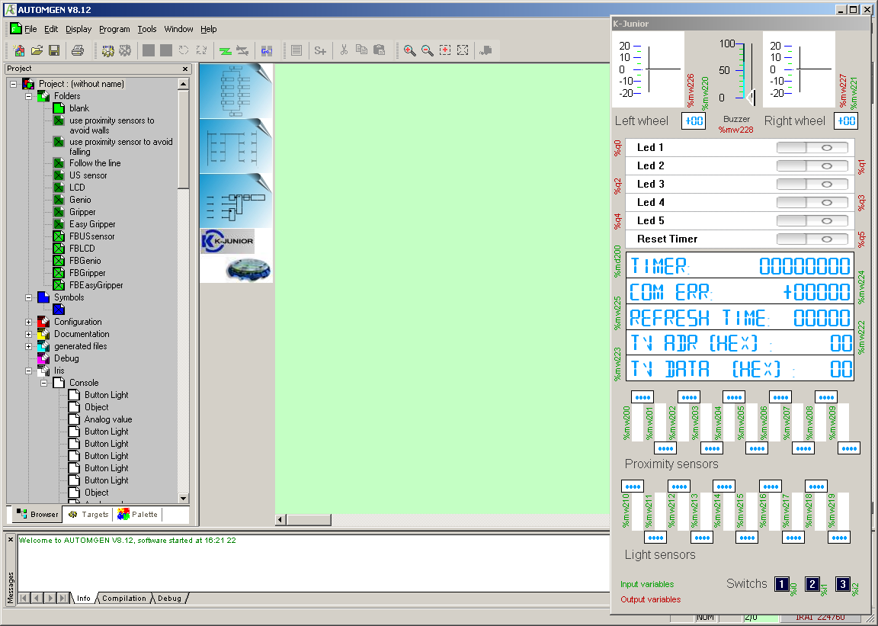
Let’s choose the communication port :
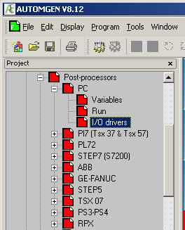
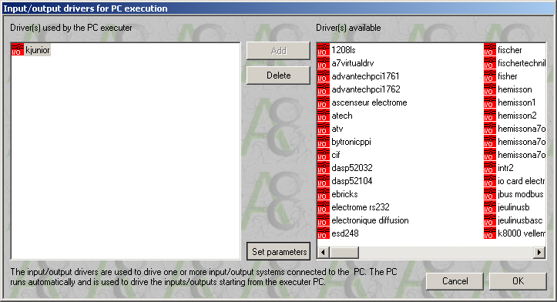
Select “kjunior“ on the left part and then click on “Set parameters“
Select the COM port associated with the USB or Bluetooth port.

Let’s create a first program: make the robot moving until the front proximity sensor detect an object.
Note: 200 has to be determinate by values returned by the proximity sensor.
Click on the GO button on AUTOMGEN toolbar. Robot motors should turn to on.
If an error message informs you about a connection problem, please check connections properties (see this in K-Team manuals).

Modules supplémentaires pour le robot K-Junior
Des blocs-fonctionnels ont été développés pour permettre l’utilisation des modules supplémentaires du robot K-Junior. Des folios d’exemples sont fournis dans le projet modèle. La palette permet également d’accéder aux blocs-fonctionnels. Les blocs-fonctionnels sont un lien entre l’application d’automatisme est les modules spécifiques, pour plus de détails sur les paramètres et les entrées / sorties de chaque module, merci de consulter les manuels fournis par K-Team.
L’entrée INIT présente sur les blocs-fonctionnels permet d’initialiser et de tester la présence d’un module sur le robot. Un front montant sur cette entrée génère l’initialisation. La sortie OK est activée si le module est initialisé correctement, autrement (si le module n’est pas présent par exemple) la sortie ERR est activée. Les sorties OK et ERR sont également utilisées pour toutes les fonctions offertes par les blocs-fonctionnels pour indiquer une opération réussie OK ou avec échec ERR.

Détecteur ultra son
Un front montant sur l’entrée Ask measure entraîne la lecture des valeurs qui seront stockées à partir du mot « Measures » (1 valeur par mot). Le paramètre « Max distance » peut également être réglé. Un front montant sur Read Light provoque le transfert de la valeur du capteur de luminosité dans le premier mot de la table Measures.

Ecran LCD
Un front montant sur l’entrée Read Buttons provoque la lecture des boutons dont l’état sera présent sur les sorties BUTTONS1, BUTTON2 et BUTTONS3. L’entrée Change contrast and back light permet d’appliquer les paramètres de contraste et d’éclairage de l’écran. Les entrées Clear xxx permettent sur front montant d’effacer l’écran ou une ligne. Les entrées Display xxx permettent sur front d’afficher une ligne avec différents mode de justification. Les paramètres Text Length et Text Buffer permettent de préciser le texte à afficher. Le buffer contenant le texte est une table de mot qui doit contenir un caractère par mot.

Entrées / Sorties

Les entrées Read analog input x provoquent sur front montant la lecture d’une entrée analogique et sa recopie dans le mot sélectionné dans les paramètres. L’entrée Read Digital Inputs provoque sur front montant la lecture de l’entrée dont le numéro est passé en paramètre et la recopie sur la sortie In S du bloc. L’entrée Write Digital Output provoque sur front montant l’écriture de l’état de l’entrée Output State du bloc sur la sortie dont le numéro est passé en paramètre

Gripper
Les entrées Read xxx provoquent sur front la lecture d’une variable associée au gripper et son transfert dans le mot sélectionné en paramètre.
Les entrées Write xxx provoquent sur front l’écriture d’une variable associée au gripper depuis le mot sélectionné en paramètre.

Easy gripper
Cette version permet un pilotage très simplifié du Gripper. Sur front montant d’une des entrées du bloc, le mouvement correspondant : Open=ouverture de la pince, Close=Fermeture, Up=montée du bras, Down=descente.

Auxilary modules for K-Junior robot
Function blocks have been built for allowing the use of K-Junior modules. Sample folders are present into the project model. Palette can also be used to draw function blocks. Function blocks are a link between automation program and K-Junior auxiliary modules. For more information regarding parameters and inputs/outputs of each modules, please read K-Junior manuals.
INIT function block input us used to initialize and test module presence. A raising edge on this input will process the initialization. OK output is set if the module initialization is correct, otherwise (if no module is mounted by example) ERR output will be set. OK and ERR outputs are also used to report bloc operations results.

Ultra sonic sensor
A raising edge on Ask measures input will process the reading of measures and the copy into the Measures table (one value per word). Max distance parameter can also be modified. A raising edge on Read light will process the copy of light value into the first word of the Measures table.

LCD screen
A raising edge on Read buttons input will process the read of the 3 buttons and the copy of these 3 states on the BUTTON1, BUTTON2 and BUTTON3 outputs. Change contrast and back light input will apply on raising edge these parameters to LCD screen. Clear xxx inputs will clear screen or line on raising edge. Display xxx will display a text line with different justification mode. Text length and Text buffer parameters allow defining text buffer to be displayed. Buffer is w words table with one char per word.

Inputs / Outputs
Read analog input x input will process, on raising edge, the read of one genio analog input and the copy to the word selected in the parameters. Read digital input input will process, on raising edge, the read of the genio digital input for which the number is provided in parameters and the copy of its state to the In S output. Write digital output input will process, on raising edge, the write of the Output state input state to the genio output for which the number is provided in the parameters.

Gripper
Read xxx inputs will process, on raising edge, the read of one gripper variable and the copy to the word selected in parameters.
Write xxx input will process, on raising edge, the write of one fripper variable from the word selected in parameters.

Easy gripper
This function block allows a simplified access for the gripper. On raising edge of one of the inputs, the corresponding move will be made.

Simulation
Quatre modes de simulation sont utilisables à partir de l’assistant de démarrage d’AUTOMGEN :
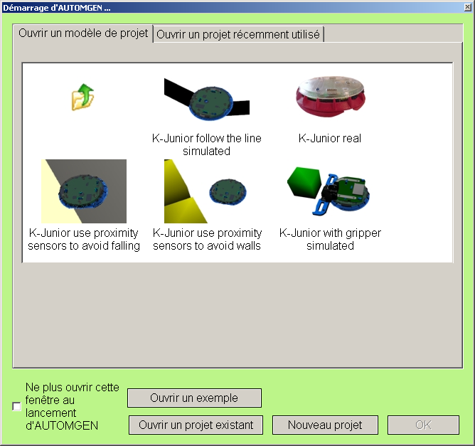
Un programme d’exemple est inclus dans chacun des modèles.

Simulation
Four simulation models are selectable from the AUTOMGEN assistant:
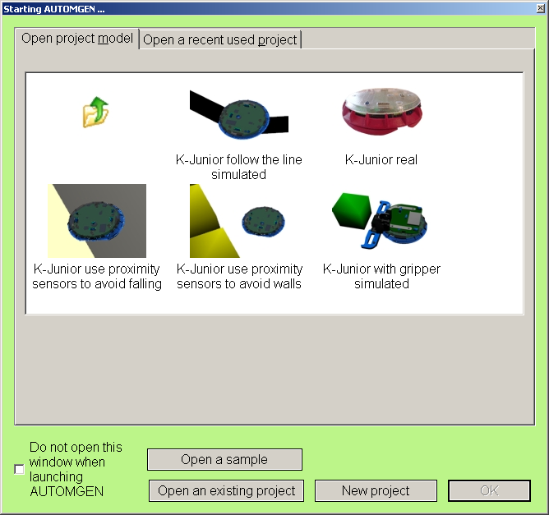
A sample program is included in each of these models.

